fiddler代理配置

1.fiddler默认代理为127.0.0.1：8888，如要用fiddler抓包需要将浏览器代理设置成与fiddler相同。

2.fiddler安装成功后打开，fiddler会自动给浏览器设置好代理。所以一般我们打开后可以直接用。

3.如果打开后无法抓取到请求，即左边的区域没有显示你所发起的请求。就需要手动配置代理。

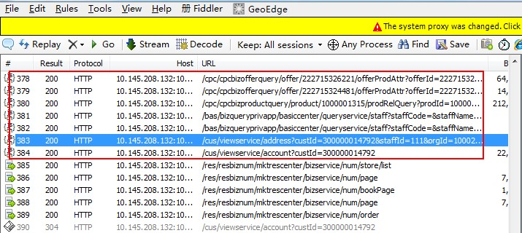

4.浏览器代理配置方法：

(1)在浏览器中：Internet选项->链接中配置

(2)fiddler中可以直接打开浏览器配置代理的界面，Tools->WinINET Optons

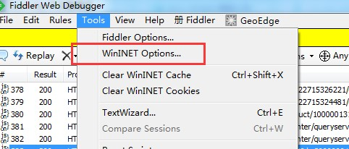

5.fiddler中代理设置：

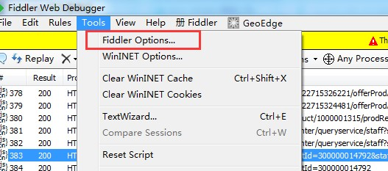

勾选Act as system proxy startup,就表示启动fiddler时设置代理和浏览器相同，左边的Fiddler listens onport就是端口号，必须与浏览器中端口号相同。

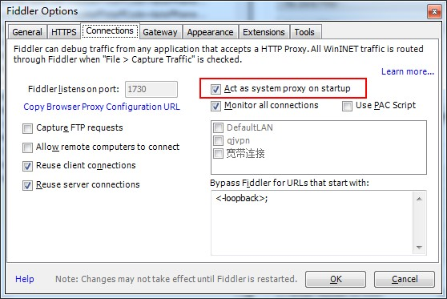

6.如果本机的8888端口被占用了，可以选择fiddler自动设置一个随机的端口号，然后将浏览器中的端口号修改成语 fiddler相同。

7.抓取Https请求，需要设置，并且要安装证书。

